一、采集粮情数据
波特率：4800
数据位：8
校验位：无
停止位：1
协议：05 55 AA 01 AA 55
01为分机号。（16进制格式）
AA为采集器编号；16进制格式。（：AA表示采集全仓）
- 采集到的粮情数据：
2C 5A A5 01 01 34 34 34 34 33 32 34 34 34 33 35 33 33 34 33 36 34 33 34 34 37 34 33 34 34 38 34 34 33 34 39 34 34 33 34 18 40 00 4A 00
序号 | 字段名 | 指令代码 | 长度（Byte） | 备注说明
0 | 验证包头 | 2C 5A A5 | 3 | 采集温度湿度的验证包头
1 | 仓号 | 01 | 1 | 分机号（16进制格式）
2 | 采集器号 | 01 | 1 | 采集器的编号，01表示当前分机的第一组电缆
3 | 温度数据 | XX | 1*35 | 共35个温度数据，每5个数据为一根电缆，共7根电缆。如下：  1):34 34 34 34 33 2):32 34 34 34 33  3):35 33 33 34 33 4):36 34 33 34 34  5):37 34 33 34 34 6):38 34 34 33 34  7):39 34 34 33 34  此为16进制数需先转换为10进制，再除以2。  例如第一根电缆温度数据：34 34 34 34 33，转换后：26 26 26 26 25.5。
4 | 补偿值 | 18 40 00 4A 00 | 5 | 电缆温度补偿值（16进制），先转换为2进制：0001 1000 0100 0000 0000 0000 0100 1010 0000 0000。0表示补偿值为0,1表示补偿值为0.25，按顺序一个补偿值对应一个温度数据，最终第一根电缆温度为：26 26 26 26.25 25.75。（注：如果其中采集的某个温度数据大于等于80，该值需减80，再去计算温度值，即为负值或等于0，小于80为正值）
2.采集到的温湿度数据：
2C 5A A5 01 02 1A 26 49 1D 33 33 33 33 33 33 33 33 33 33 33 33 33 33 33 33 33 33 33 33 33 33 33 33 33 33 33 33 33 33 33 33 33 33 33 BB
序号 | 字段名 | 指令代码 | 长度（Byte） | 备注说明
0 | 验证包头 | 2C 5A A5 | 3 | 采集温度湿度的验证包头
1 | 仓号 | 01 | 1 | 分机号（16进制格式）
2 | 采集器号 | 02 | 1 | 当前仓所设置的温湿度采集器编号
3 | 温度数据 | 1A 26 | 2 | 1A为温度值整数部分，26为温度值小数部分，直接转换为10进制，即26.38；
4 | 湿度数据 | 49 1D | 2 | 49为湿度的整数部分，1D为湿度值小数部分，直接转换为10进制，即73.29。
5 | 数据包补偿位 | 33 | 1*36 | 将该数据包补全

清单条
055516(采集器号)ca05(分机号)55
读单条
0555aa05(分机号)12(采集器号)55
二、智能通风
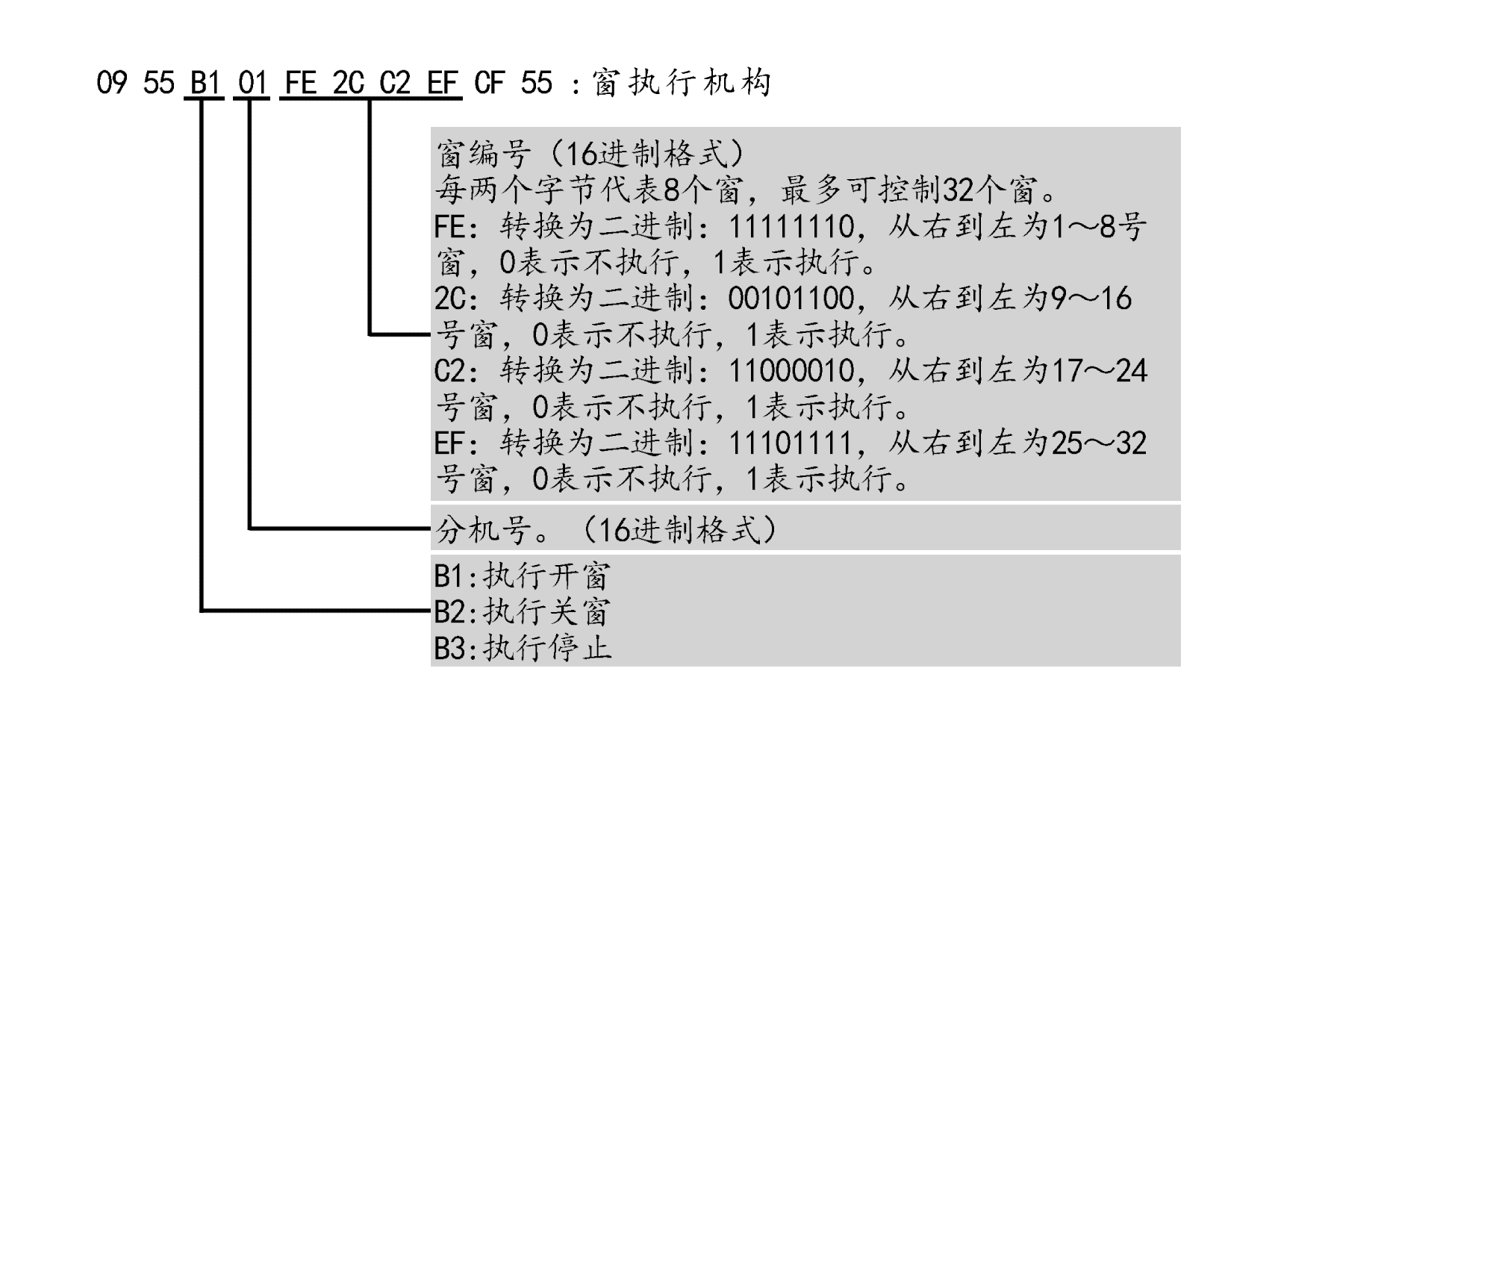
1.开窗执行：
32位

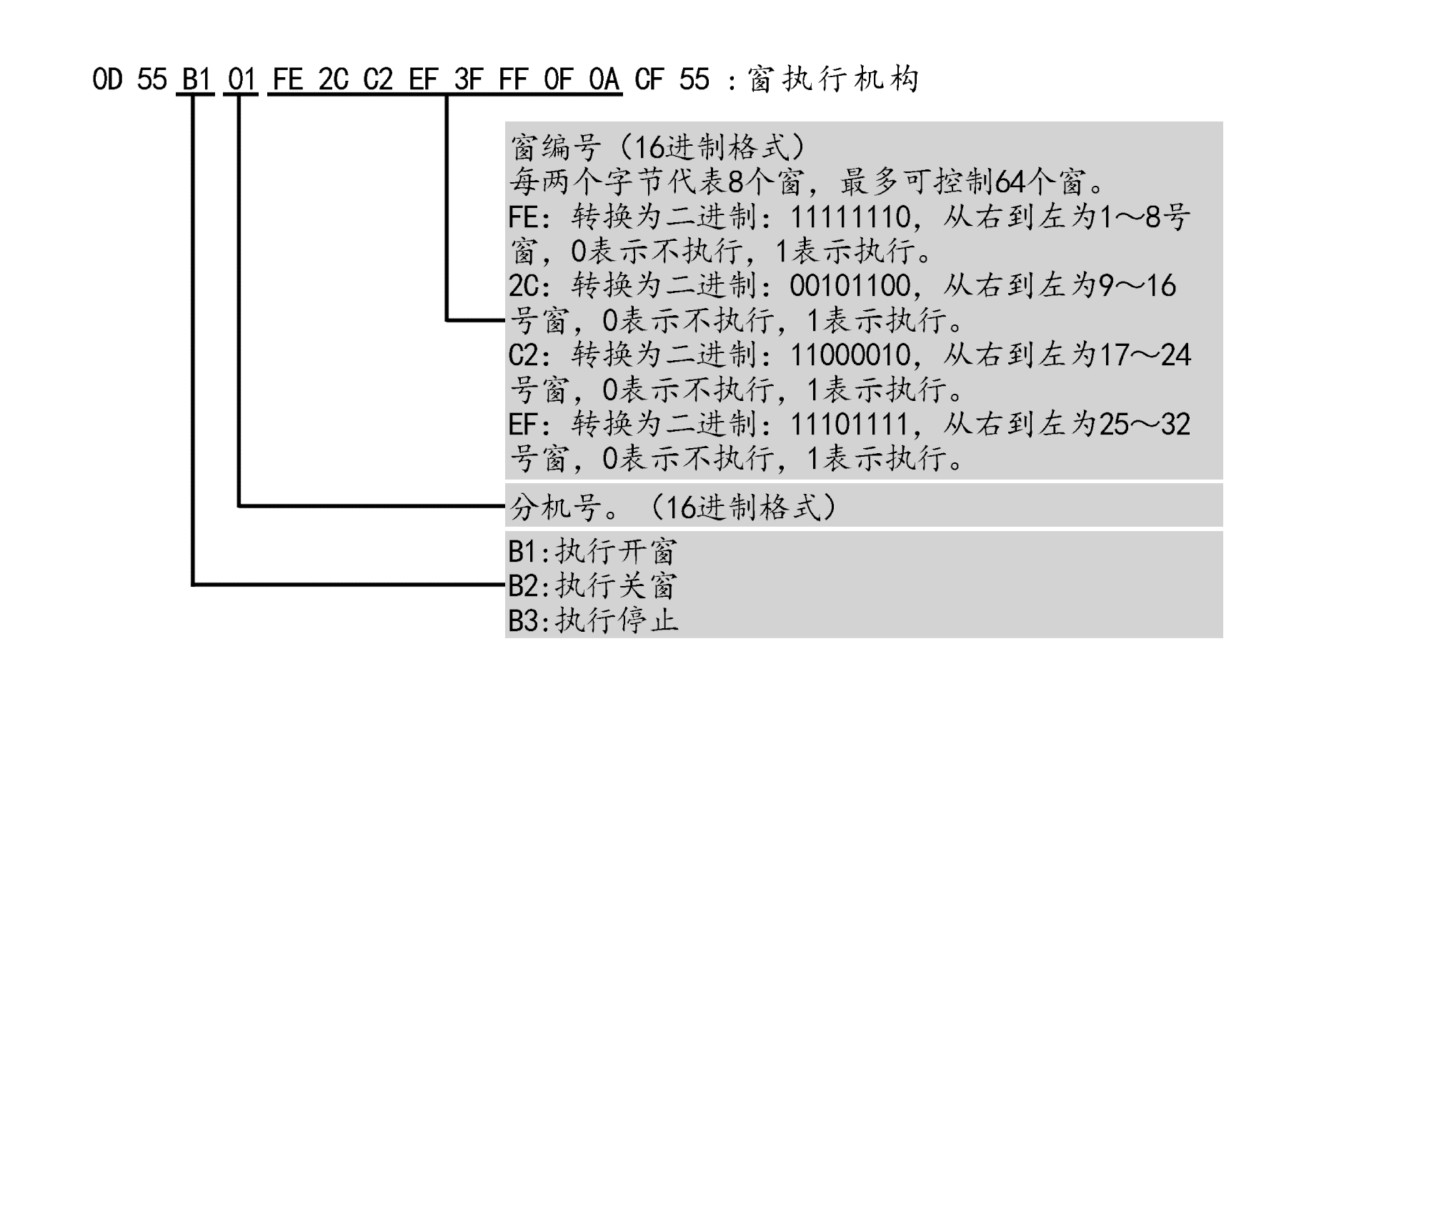
64位

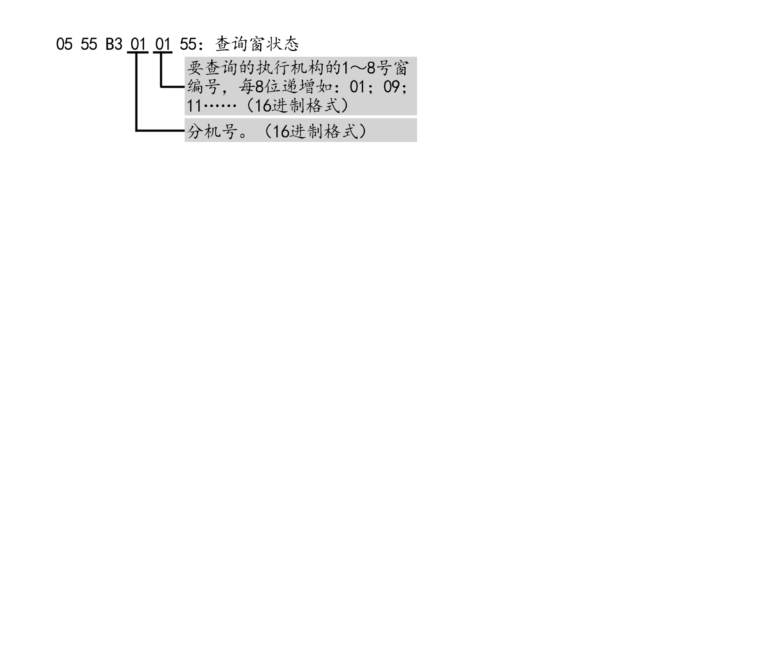

窗状态回传数据：
1F 5B B5 01 01 0F 0F 0F 0F F0 F0 55 55 00 00 00 00 00 00 00 00 00 00 00 00 00 00 00 00 00 00 00
序号 | 字段名 | 指令代码 | 长度（Byte） | 备注说明
0 | 验证包头 | 1F 5B B5 | 3 | 查询窗状态的验证包头
1 | 仓号 | 01 | 1 | 分机号（16进制格式）
2 | 窗编号 | 01 | 1 | 该执行机构1～8号窗的编号，每8位递增；例09：则为该执行机构的9～16号窗。
3 | 窗状态 | 0F | 1*8 | OF：开  FO：关  55：运行中。
4 | 数据包补偿位 | 00 | 1*19 | 将该数据包补全

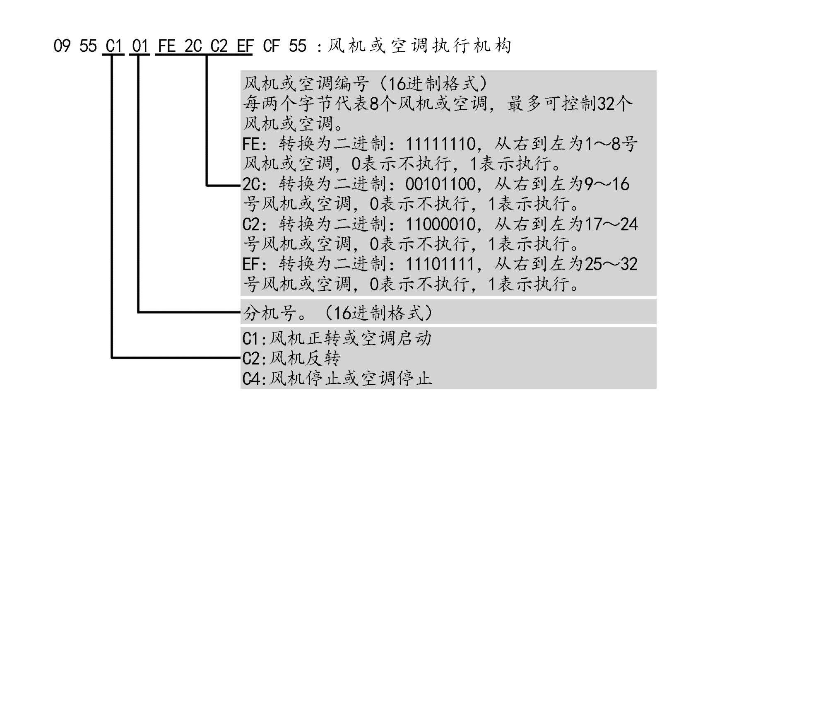
2.通风执行
32位

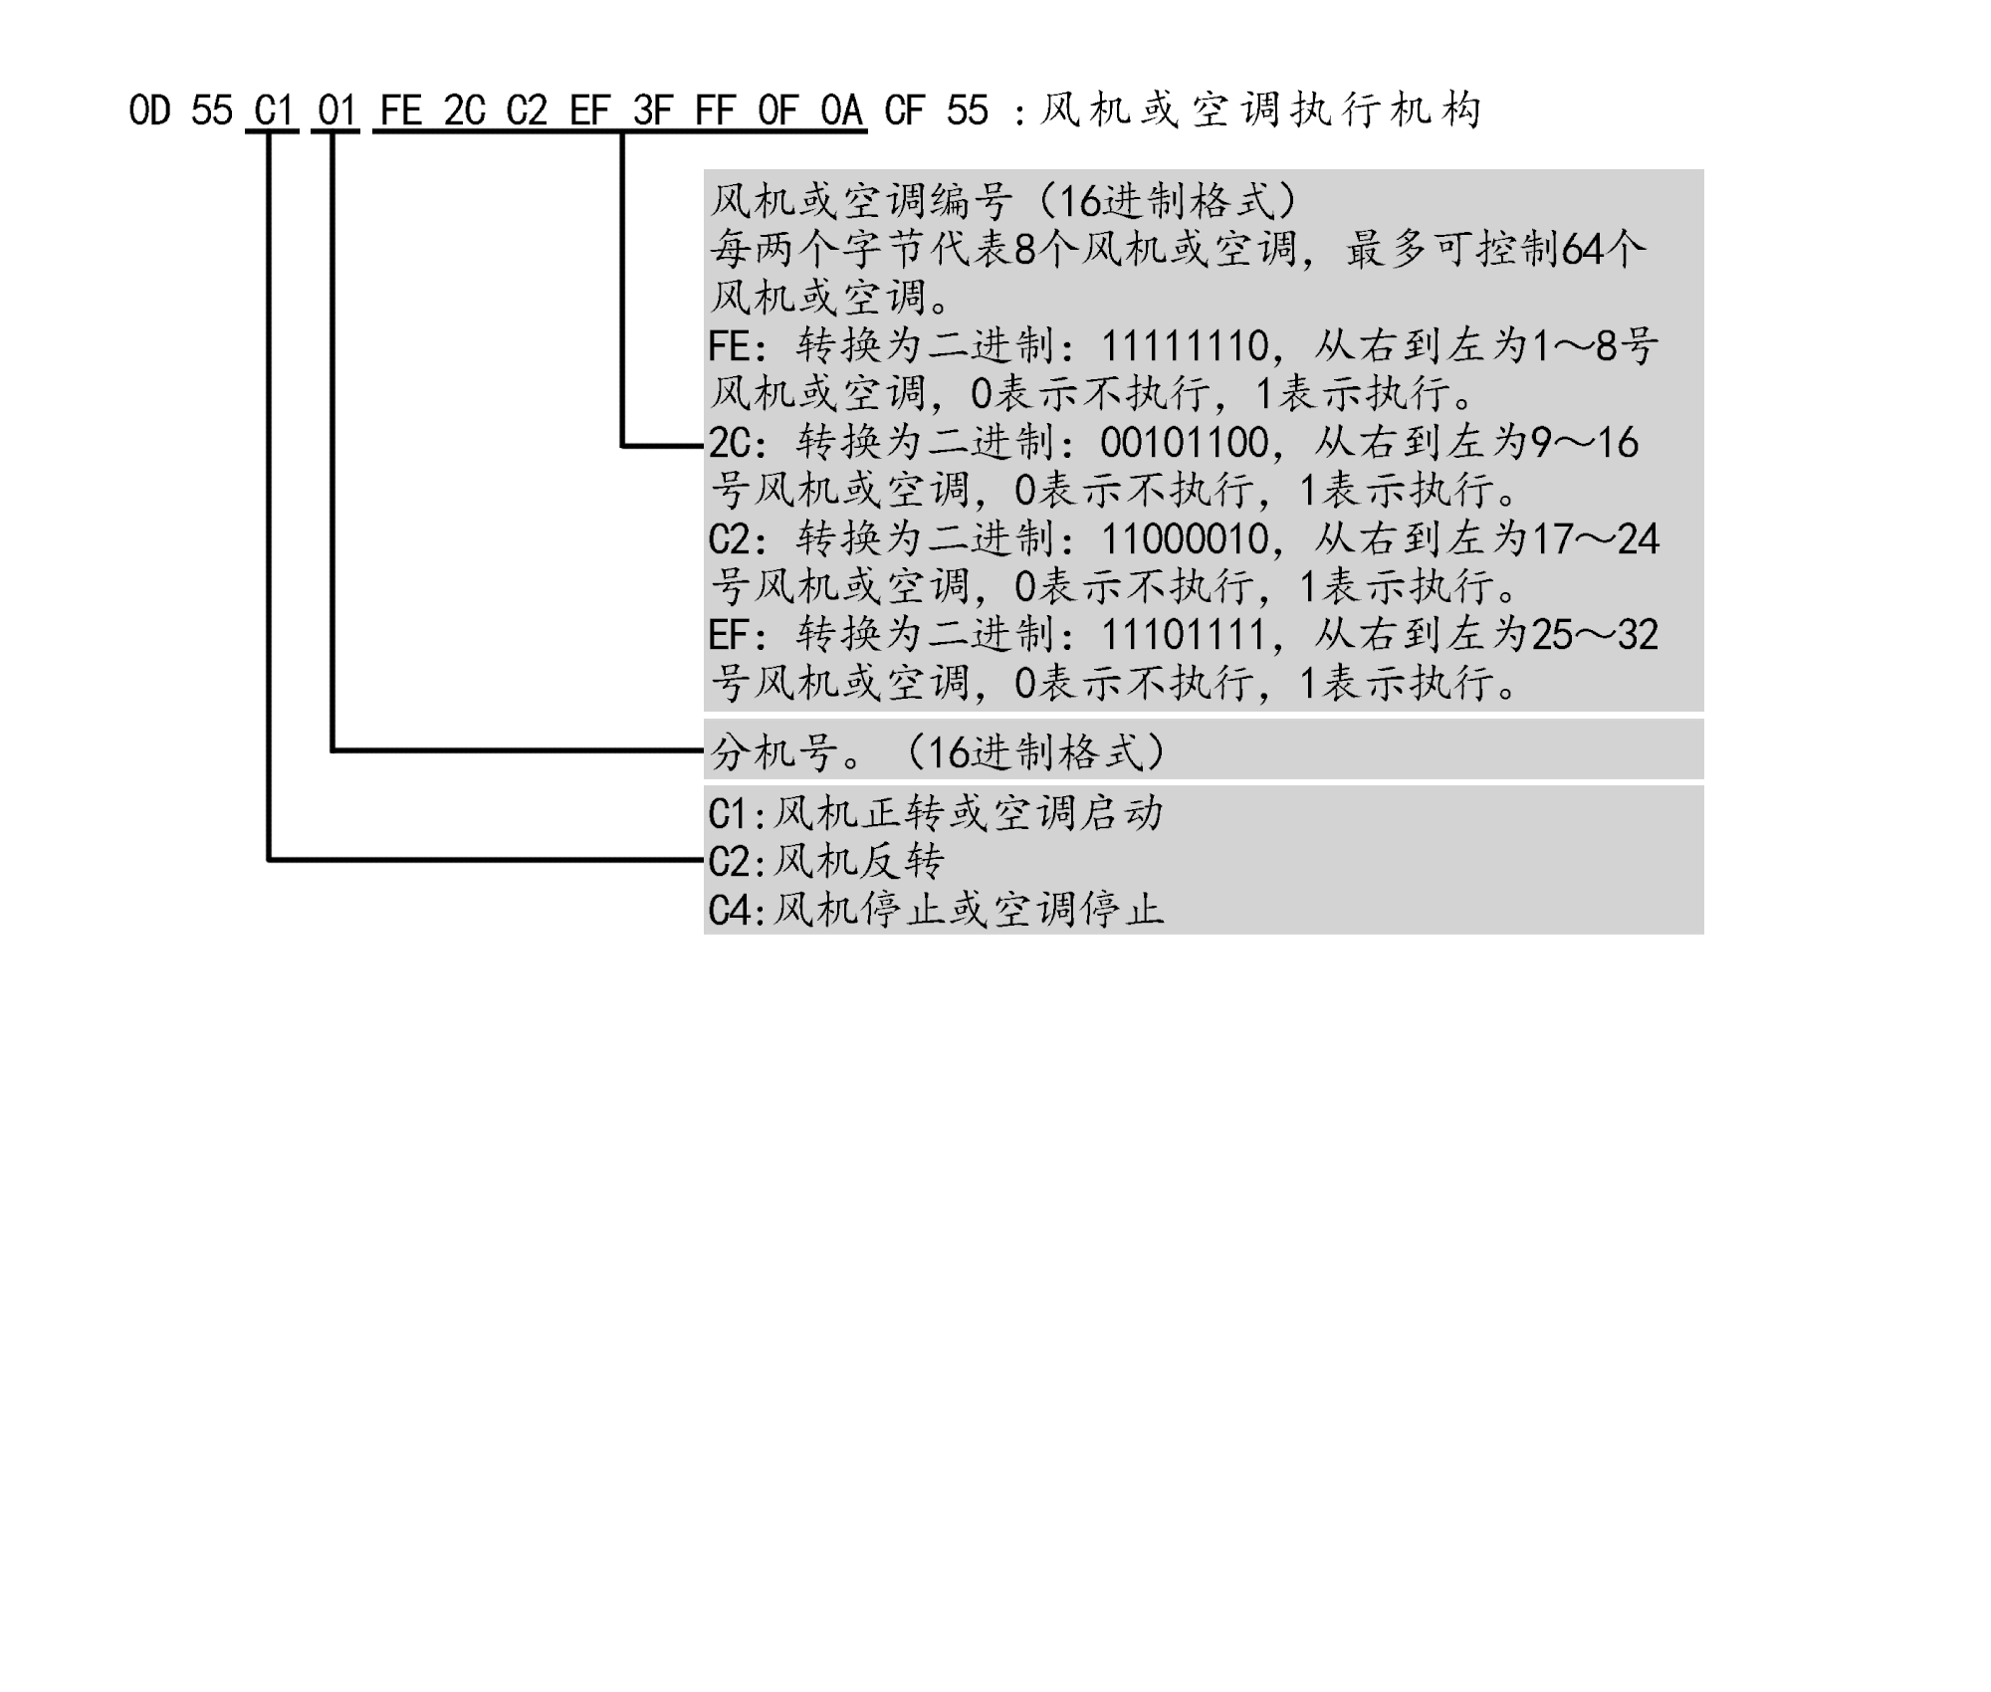
64位

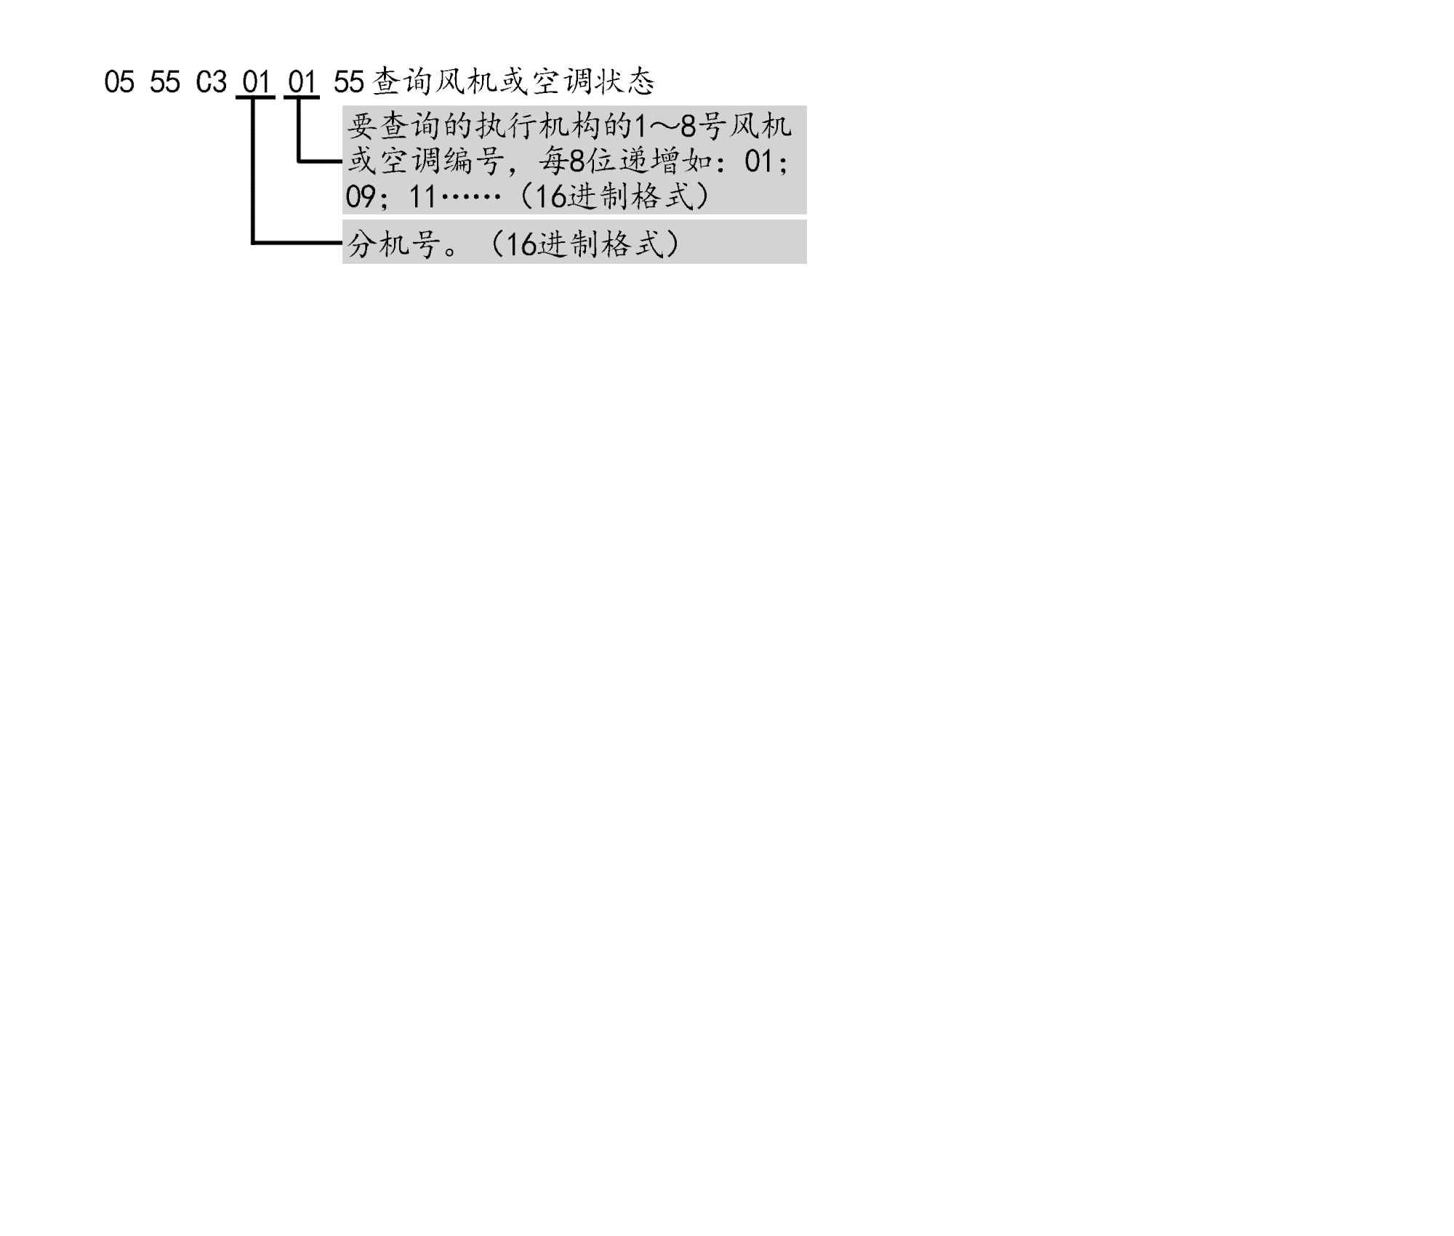

风机或空调状态回传数据：
1F 5C C5 01 01 0F 0F 0F 0F F0 F0 55 55 00 00 00 00 00 00 00 00 00 00 00 00 00 00 00 00 00 00 00
序号 | 字段名 | 指令代码 | 长度（Byte） | 备注说明
0 | 验证包头 | 1F 5C C5 | 3 | 查询风机或空调状态的验证包头
1 | 仓号 | 01 | 1 | 分机号（16进制格式）
2 | 风机或空调编号 | 01 | 1 | 该执行机构1～8号风机或空调的编号，每8位递增；例09：则为该执行机构的9～16号风机或空调。
3 | 风机或空调状态 | 0F | 1*8 | OF：风机正转或空调启动  FO：风机反转  55：风机停止或空调停止
4 | 数据包补偿位 | 00 | 1*19 | 将该数据包补全
三、采集气象数据
协议：05 55 AA E0 AA 55
1.采集到的气象数据：
1F 5A A5 E0 EE 12 17 2E 5A 00 0D 00 04 F0 01 EF 00 00 00 00 00 00 00 00 00 00 00 00 00 00 00 00
序号 | 字段名 | 指令代码 | 长度（Byte） | 备注说明
0 | 验证包头 | 1F 5A A5 E0 EE | 5 | 采集气象数据的验证包头
1 | 气温 | 12 17 | 2 | 12为气温的整数部分，17为气温的小数部分，直接转换成十进制，即：18.23。
2 | 气湿 | 2E 5A | 2 | 2E为气湿的整数部分，5A为气湿的小数部分，直接转换成十制，即：46.90。
3 | 风速 | 00 0D | 2 | 00为高位值转换成10进制再乘256，0D为底位值转换成10进制，再两位相加，再乘0.166（或0.44）即为每秒风速值。00 0D即为：2.6m/s。
4 | 雨量 | 00 04 | 2 | 00为高位值转换成10进制再乘256，04为底位值转换成10进制，再两位相加，再乘0.2即为24小时雨量。00 04即为：0.8ml/m2。
5 | 是否有雨 | F0 | 1 | 是否正在降雨，如果为0F表示正在降雨，F0表示未降雨
6 | 风向 | 01 EF | 2 | 01为高位值转换成10进制再乘256，EF为底位值转换成10进制，再把两位相加得到风向值：495。（下表为风向判断表）
7 | 数据包补偿位 | 00 | 1*16 | 将该数据包补全

2.风向判断：
风向值范围 | 风向
390～447.5 | 北
447.5～550 | 北东北
550～650 | 东北
650～750 | 东东北
750～850 | 东
850～950 | 东东南
950～1050 | 东南
1050～1150 | 南东南
1150～1250 | 南
1250～1350 | 南西南
1350～1450 | 西南
1450～1550 | 西西南
1550～1650 | 西
1650～1750 | 西西北
1750～1850 | 西北
1850～1920 | 北西北

四、写电缆芯片编号
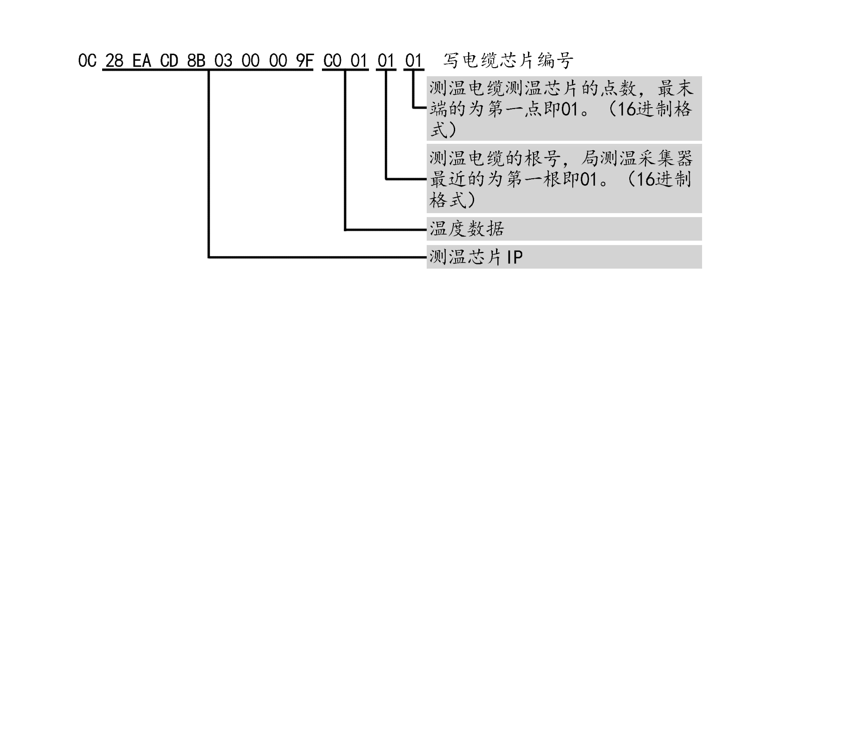

五、其他
03 55 F0 55：关闭中继功能
03 55 0F 55：开启中继功能
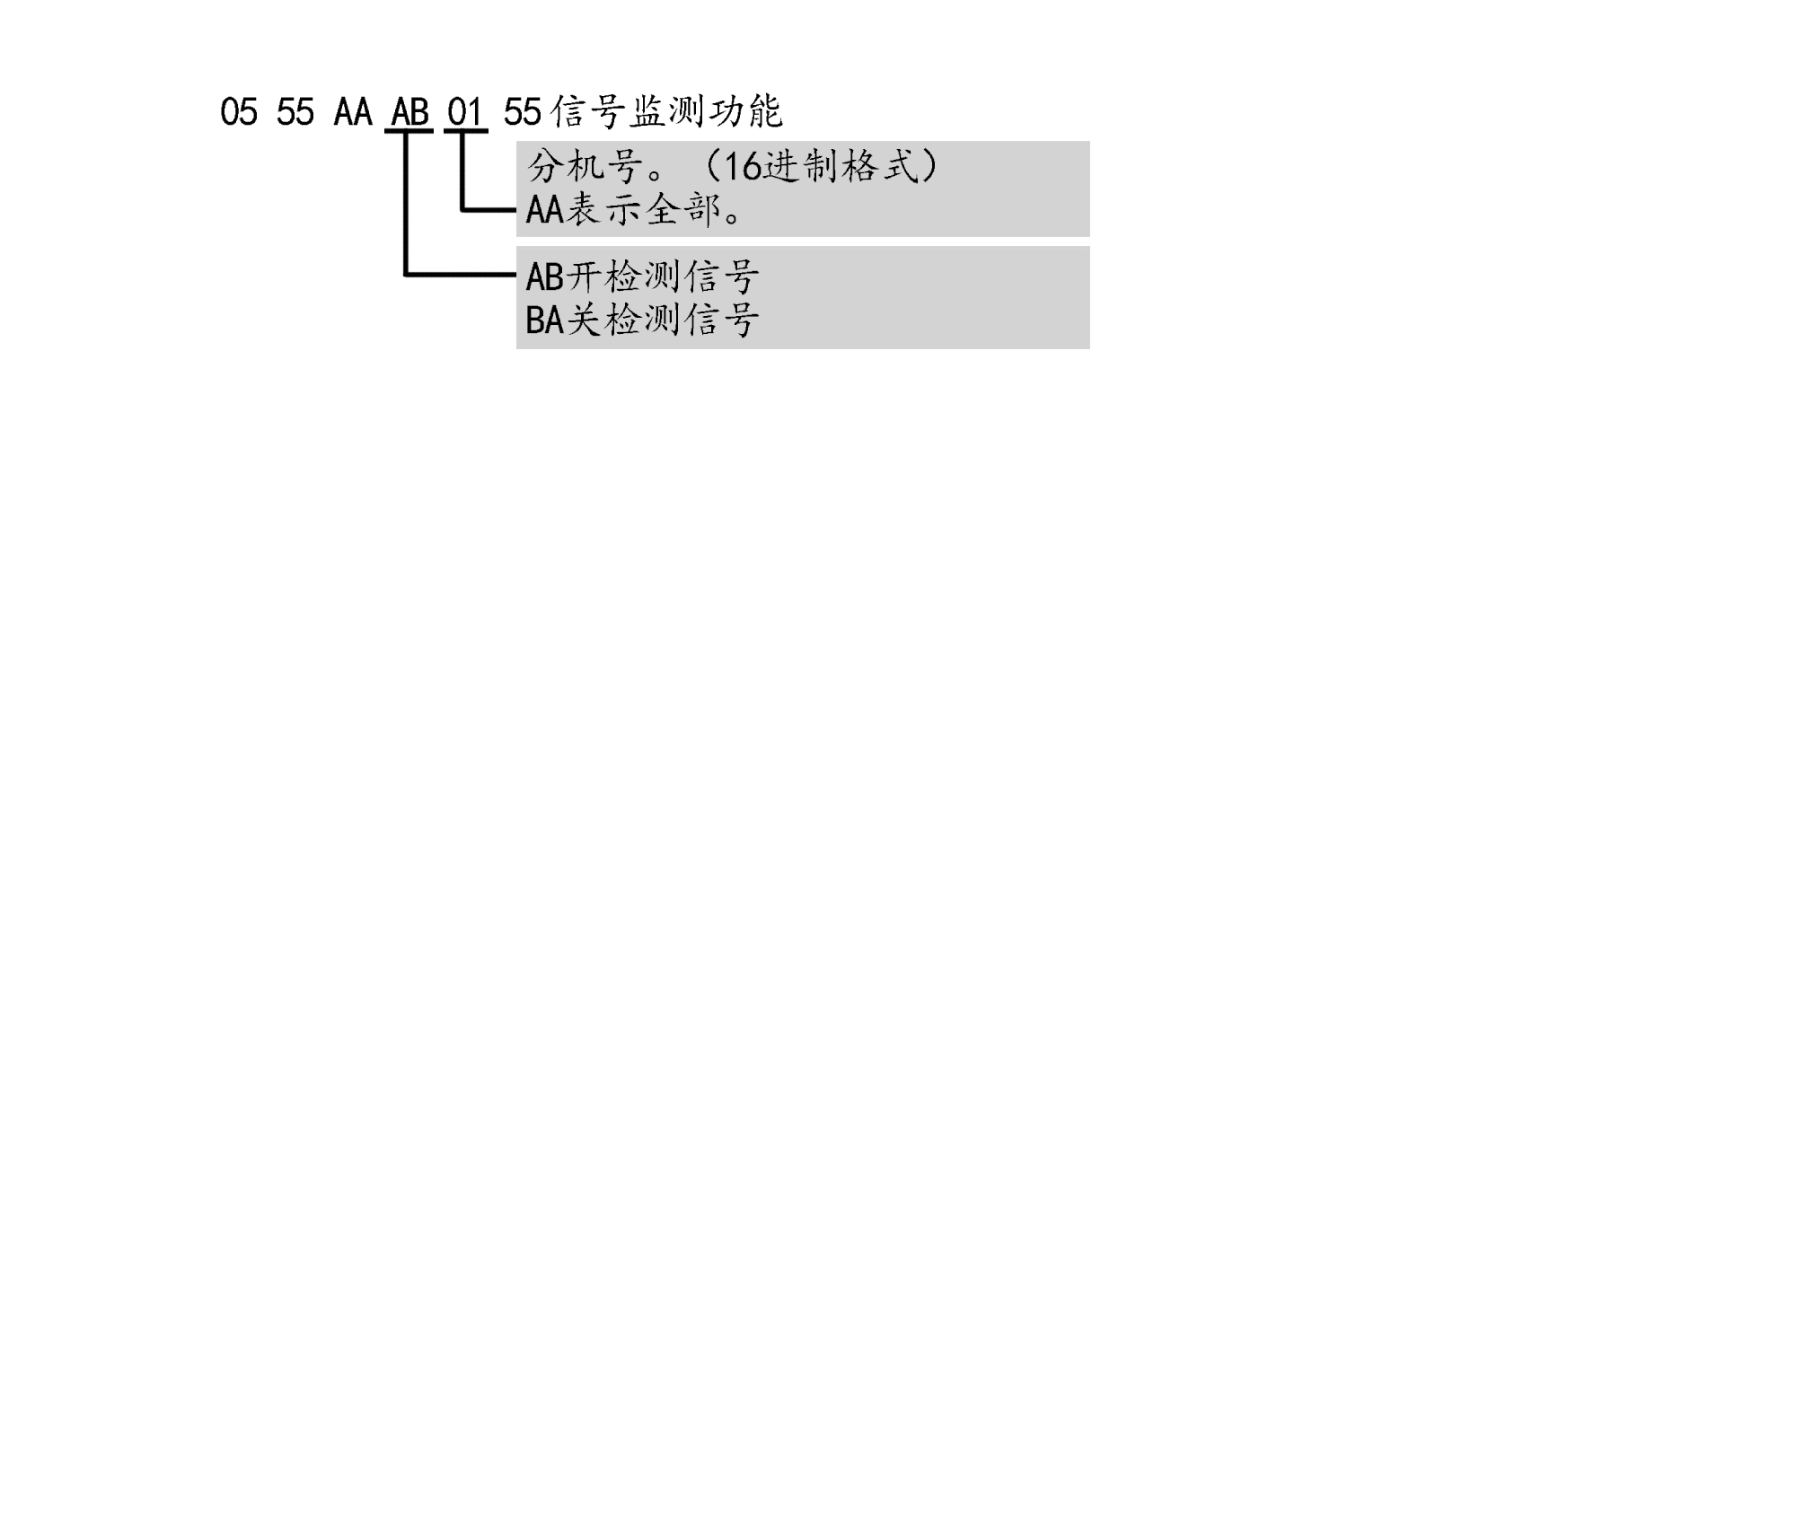
05 55 AA EE AA 55：分机同步

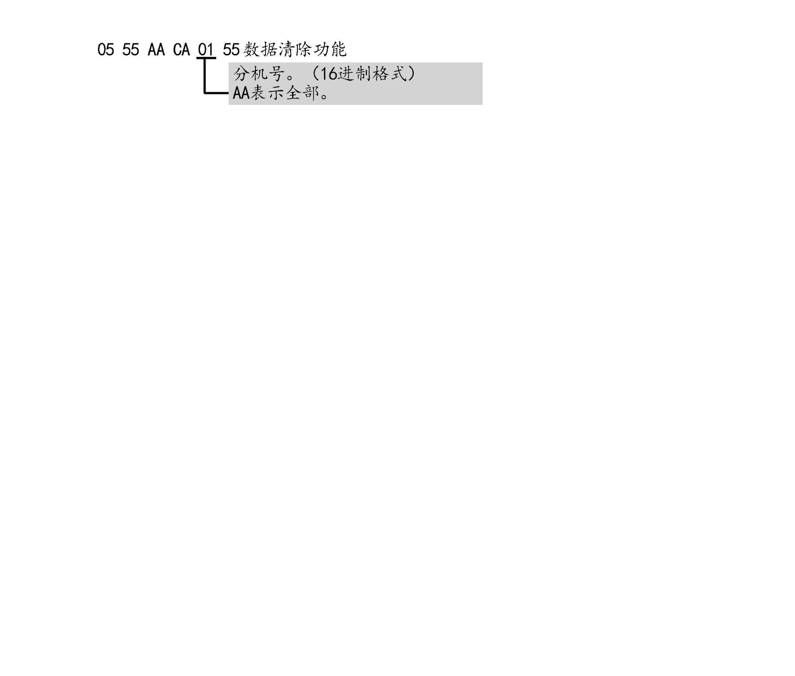

六、害虫气体检测
波特率：4800
数据位：8
校验位：无
停止位：1
1、气体浓度检测启动命令：09 55 A1 01 01 0F 33 33 33 55
01为分机号。（16进制格式）
01为起始通道编号；16进制格式
0F为结束通道编号；16进制格式
2、气体检测状态查询命令：09 55 A2 01 01 XX 33 33 33 55
3、气体检测状态返回：
1F 55 A2 01 01 FF FF FF FF FF FF AA AA AA AA AA AA AA AA AA AA AA AA AA AA 00 00 00 00 00 00 00
01为分机号。（16进制格式）
01为起始通道编号；16进制格式
返回状态值XX-- AA 检测中
FF 检测完成
4、气体检测数据查询命令：09 55 A3 01 01 00 00 00 00 55
01为分机号。（16进制格式）
01为通道编号；16进制格式
5、气体检测数据返回：
1F 55 A3 01 01 1X 1X 2X 2X 3X 3X 00 00 00 00 00 00 00 00 00 00 00 00 00 00 00 00 00 00 00 00 00
01为分机号。（16进制格式）
01为通道编号；16进制格式
返回状态值1X 1X-- 氧气浓度
返回状态值2X 2X-- 二氧化碳浓度
返回状态值3X 3X-- 磷化氢浓度
6、虫害抽取自动检测命令：09 55 AD 01 01 XX 33 33 33 55
自动执行S1~S24通道虫害抽取
XX-- 18 每8个通道一组
16 每6个通道一组
14 每4个通道一组
虫害抽取通道开启命令：09 55 A0 01 01 ** ** ** 33 55
** ** ** -- 对应S1~S24选择通道位 1-有效 0-无效
虫害抽取通道关闭命令：09 55 AC 01 01 ** ** ** 33 55
** ** ** -- 对应S1~S24选择通道位 1-有效 0-无效
7、虫害抽取检测状态查询命令：09 55 AF 01 01 XX 33 33 33 55
8、虫害抽取检测状态返回：
1F 55 AF 01 01 FF FF FF FF FF FF AA AA AA AA AA AA AA AA AA AA AA AA AA AA 00 00 00 00 00 00 00
01为分机号。（16进制格式）
01为起始通道编号；16进制格式
返回状态值XX-- AA 检测中
FF 检测完成

七、内环控温系统
波特率：4800
数据位：8
校验位：无
停止位：1
1、仓温仓湿数据读取命令：09 A5 A0 01 33 33 33 33 33 55
01为分机号。（16进制格式）
2、仓温仓湿数据返回：
0D 01 A0 1A 26 49 1D A0 A0 A0 A0 A0 A0 BB
序号 | 字段名 | 指令代码 | 长度（Byte） | 备注说明
0 | 验证包头 | 0D | 1 | 采集温度湿度的验证包头
1 | 仓号 | 01 | 1 | 分机号（16进制格式）
2 | 采集器号 | A0 | 1 | 仓内温湿度采集器固定编号A0
3 | 温度数据 | 1A 26 | 2 | 1A为温度值整数部分，26为温度值小数部分，直接转换为10进制，即26.38；
4 | 湿度数据 | 49 1D | 2 | 49为湿度的整数部分，1D为湿度值小数部分，直接转换为10进制，即73.29。
5 | 数据包补偿位 | A0 | 1*6 | 将该数据包补全

3、冷芯粮温数据读取命令：09 A5 A1 01 33 33 33 33 33 55
01为分机号。（16进制格式）
4、冷芯粮温数据返回：
0D 01 A1 XX XX XX XX XX 60 00 A1 A1 A1 BB
序号 | 字段名 | 指令代码 | 长度（Byte） | 备注说明
0 | 验证包头 | 0D | 1 | 采集温度湿度的验证包头
1 | 仓号 | 01 | 1 | 分机号（16进制格式）
2 | 采集器号 | A1 | 1 | 冷芯粮温采集器固定编号A1
3 | 温度数据 | XX | 1*5 | 5个温度数据依次为一根电缆从底往上5个分布点的温度数据。如：34 34 34 34 33  此为16进制数需先转换为10进制，再除以2。  例如第一根电缆温度数据：34 34 34 34 33，转换后：26 26 26 26 25.5。
4 | 补偿值 | 60 00 | 2 | 电缆温度补偿值（16进制），先转换为2进制：0110 0000。0表示补偿值为0,1表示补偿值为0.25，按顺序一个补偿值对应一个温度数据，最终第一根电缆温度为：26 26.25 26.25 26 25.5。（注：如果其中采集的某个温度数据大于等于80，该值需减80，再去计算温度值，即为负值或等于0，小于80为正值）

5、风口温度数据读取命令：09 A5 A2 01 33 33 33 33 33 55
01为分机号。（16进制格式）
6、风口温度数据返回：
0D 01 A2 1A 26 49 1D A2 A2 A2 A2 A2 A2 BB
序号 | 字段名 | 指令代码 | 长度（Byte） | 备注说明
0 | 验证包头 | 0D | 1 | 采集温度湿度的验证包头
1 | 仓号 | 01 | 1 | 分机号（16进制格式）
2 | 采集器号 | A2 | 1 | 风口温度采集器固定编号A2
3 | 温度数据 | 1A 26 | 2 | 1A为温度值整数部分，26为温度值小数部分，直接转换为10进制，即26.38；
4 | 湿度数据 | 49 1D | 2 | 49为湿度的整数部分，1D为湿度值小数部分，直接转换为10进制，即73.29。
5 | 数据包补偿位 | A2 | 1*6 | 将该数据包补全
7、环流风机远程控制命令：09 A5 BX 01 33 33 33 33 33 55
BX-- B1 开启环流风机
B2 关停环流风机
01为分机号。（16进制格式）
注：非远程控制模式数据返回
0D 01 BX ## ## #### #### #### ## ## ##
01为分机号。（16进制格式）
##-- 00 本地手动模式
55 本地自控模式
5A 远程控制模式
8、环流风机状态查询命令：09 A5 B3 01 33 33 33 33 33 55
01为分机号。（16进制格式）
9、环流风机状态返回数据：
0D 01 AF XX XX XX XX XX XX B3 B3 B3 ## ##
01为分机号。（16进制格式）
XX-- 0F 环流风机开启状态
F0 环流风机关停状态
##-- 00 本地手动模式
55 本地自控模式
5A 远程控制模式

